RELATÓRIO TÉCNICO EXECUTIVO • P13 • PID
Fundamentos de PDI: Alinhamento, Degradação e Modelagem de Sensores
Estudo Experimental de Calibração Visual: Comparação Sintética vs Capturada, Ruído Gaussiano e Resposta ao Impulso (ESF/LSF)

💡 Síntese Executiva dos Experimentos de PDI
Este trabalho aborda o ciclo físico-matemático de formação e degradação de imagens digitais. Através de 5 experimentos controlados, imagens sintéticas em formato PPM foram alinhadas e confrontadas com capturas de câmeras reais. Foram modelados e validados quantitativamente o ruído aditivo de sensor (média e desvio padrão calibrados com PSNR), o mapa de calor de divergência espectral e o espalhamento de borda via funções ESF (Edge Spread Function) e LSF (Line Spread Function), determinando a largura de transição de 10% a 90%.

1. Identidade e Contexto Científico
No processamento digital de imagens, a transição entre o domínio sintético ideal (onde matrizes possuem valores determinísticos exatos) e o mundo óptico real (sujeito a distorções de lente, aberrações cromáticas, vibração e ruído térmico de sensor) é o principal fator de perda de acurácia em algoritmos de visão computacional. Este projeto estrutura métodos fundamentais para medir, isolar e simular tais fenômenos.
Ficha Técnica: Repositório Oficial: https://github.com/EduardoLazaroo/pid
Tipo de Aplicação: Laboratório Experimental de Processamento de Imagens / Visão Computacional
Stack Tecnológica: Python 3.13, OpenCV 4.12, NumPy, Matplotlib, PIL (Pillow)
Entradas Analisadas: Modelos sintéticos PPM (Netpbm) e capturas fotográficas JPEG.
2. Metodologia e Arquitetura Experimental
O pipeline implementa cinco rotinas analíticas complementares:
Experimento | Fenômeno Físico / Algorítmico | Métrica de Avaliação
Exp 1: Alinhamento e Diferença | Normalização de escala e divergência absoluta |g - f| | MAE (Mean Absolute Error) e MSE
Exp 2: Perfil de Borda | Degrau ideal de intensidade vs suavização óptica contínua | Traçado linear de corte unidimensional
Exp 3: Modelagem de Ruído | Distribuição empírica da perturbação de sensor em fundo uniforme | Média, variância e histograma de densidade
Exp 4: Simulação de Degradação | Injeção de ruído Gaussiano paramétrico em imagem sintética | MSE e Relação Sinal-Ruído de Pico (PSNR)
Exp 5: Estimativa de Desfoque | Resposta ao degrau (ESF) e derivada direcional (LSF / PSF) | Largura de transição Δx (intervalo 10% a 90%)

3. Evidências Visuais e Análise de Resultados
Abaixo apresentam-se os gráficos gerados durante a execução do pipeline sobre as amostras validadas:
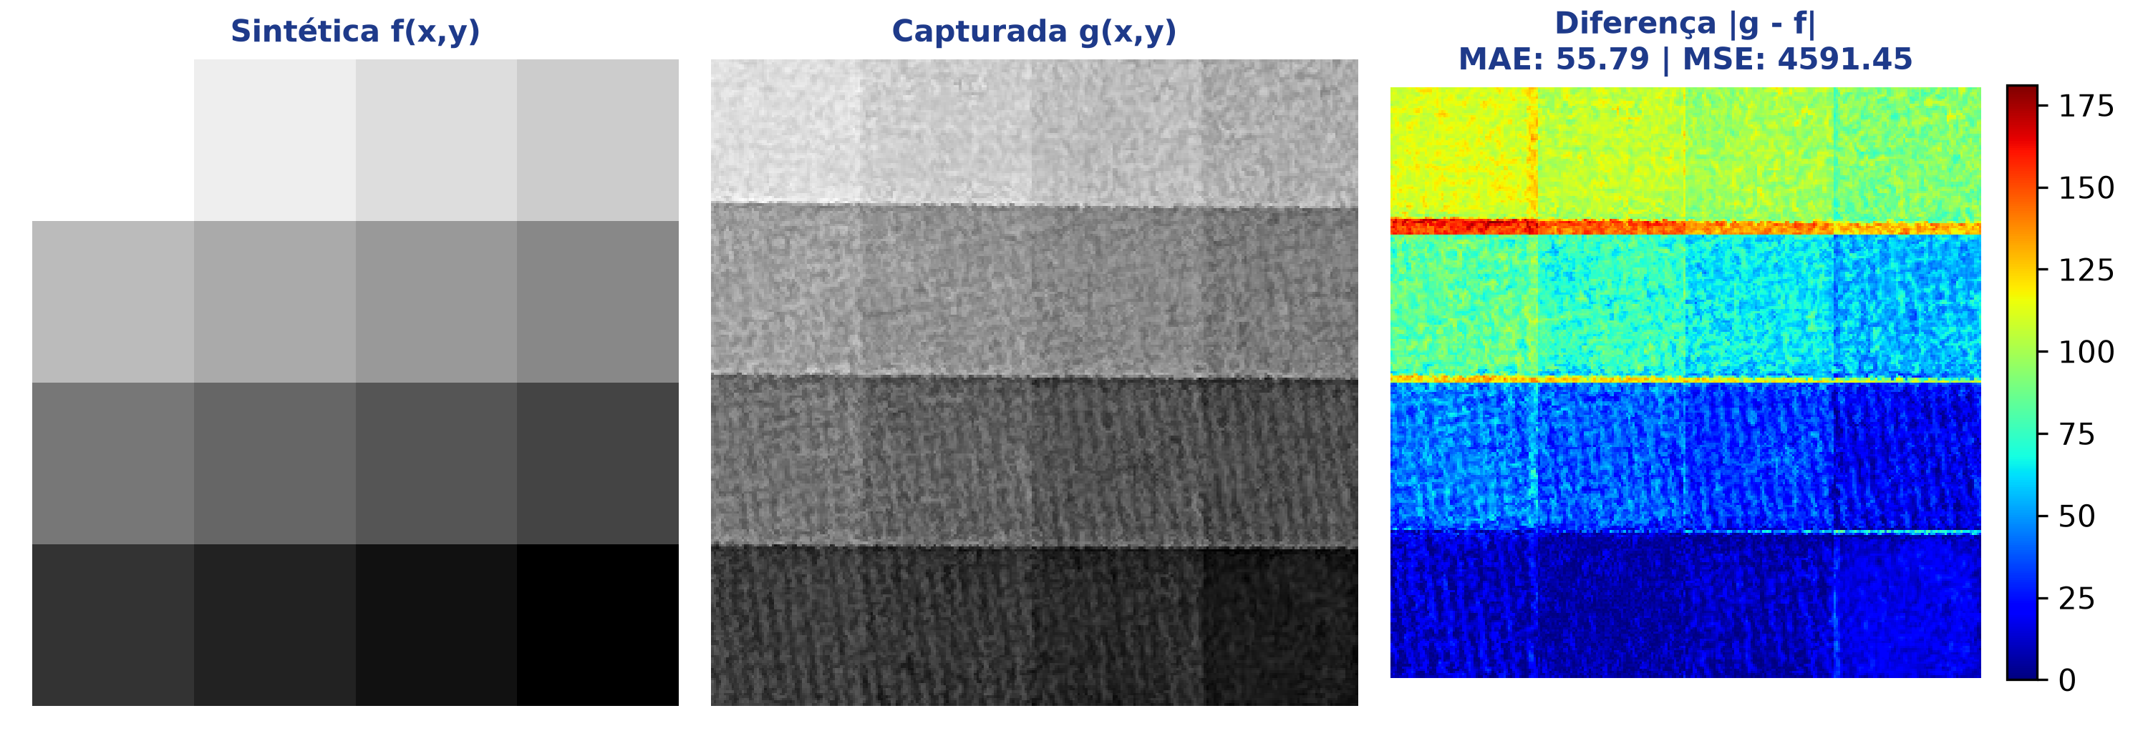
Figura: Experimento 1: Alinhamento espacial e mapa de calor jet da diferença absoluta |g - f|.
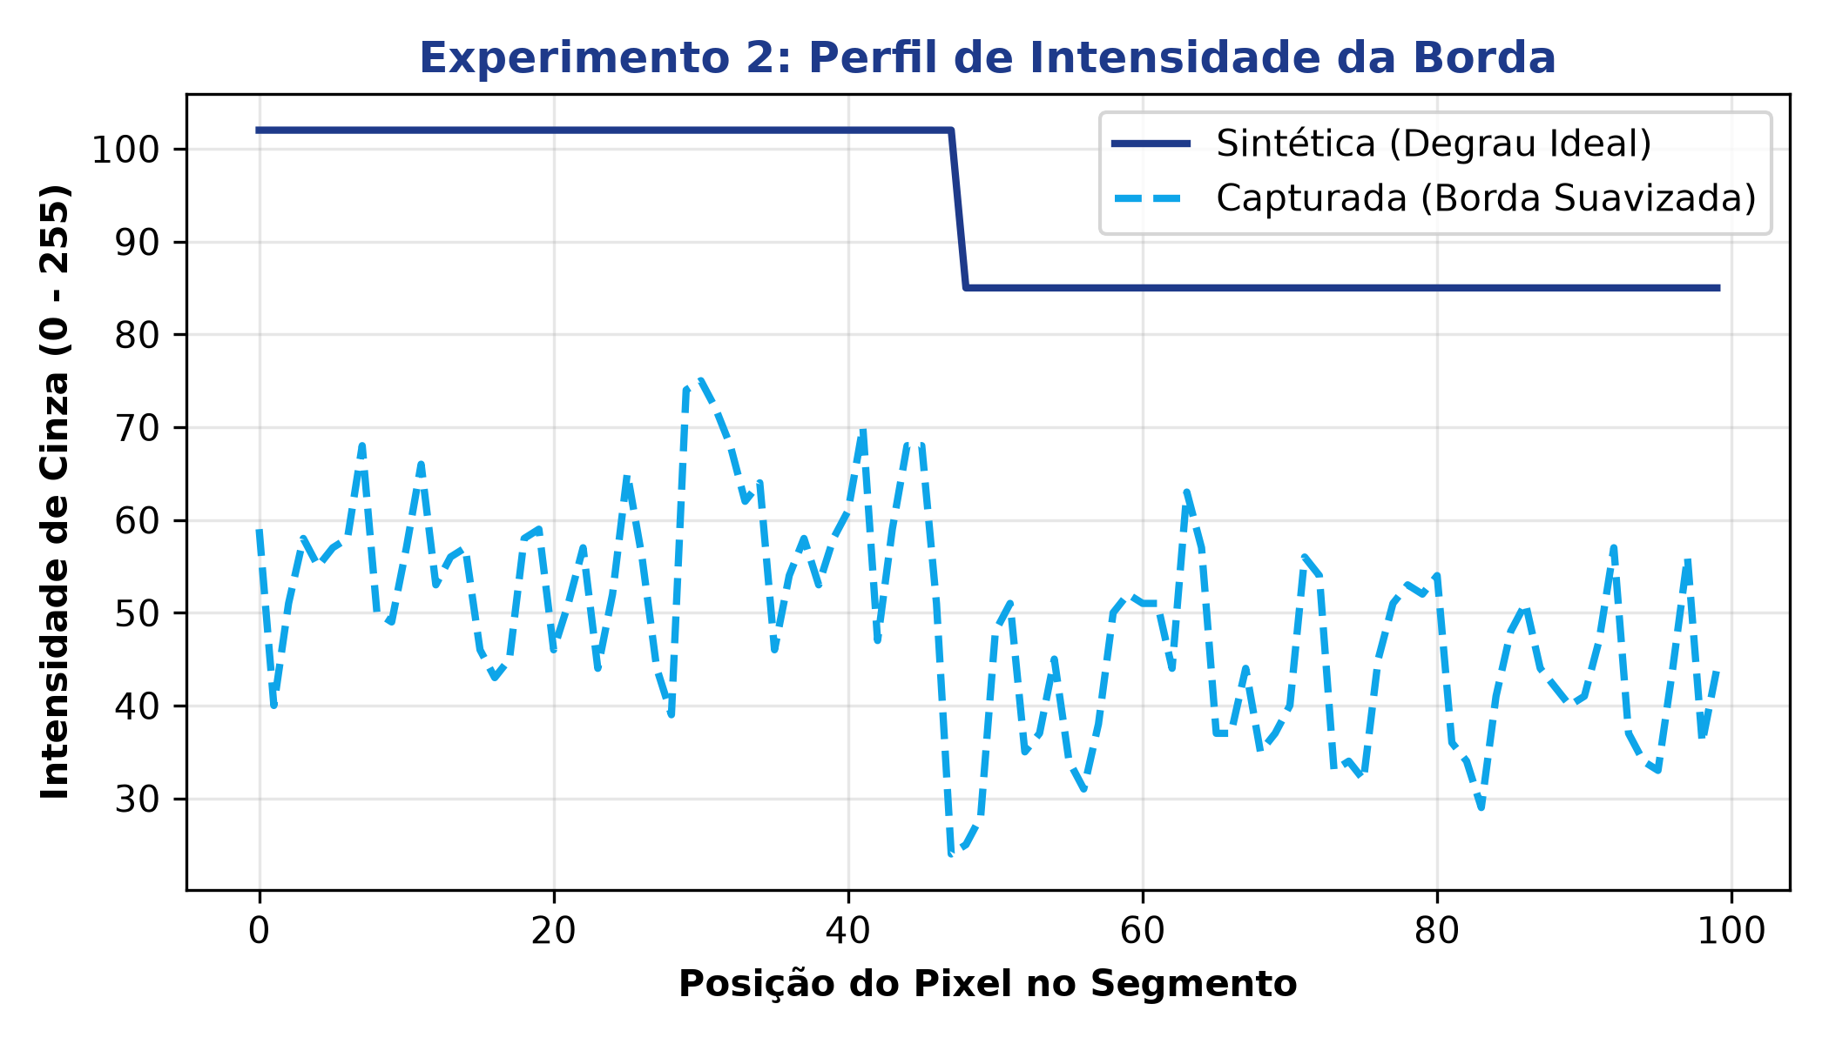
Figura: Experimento 2: Perfil de intensidade demonstrando a atenuação de altas frequências na borda capturada.
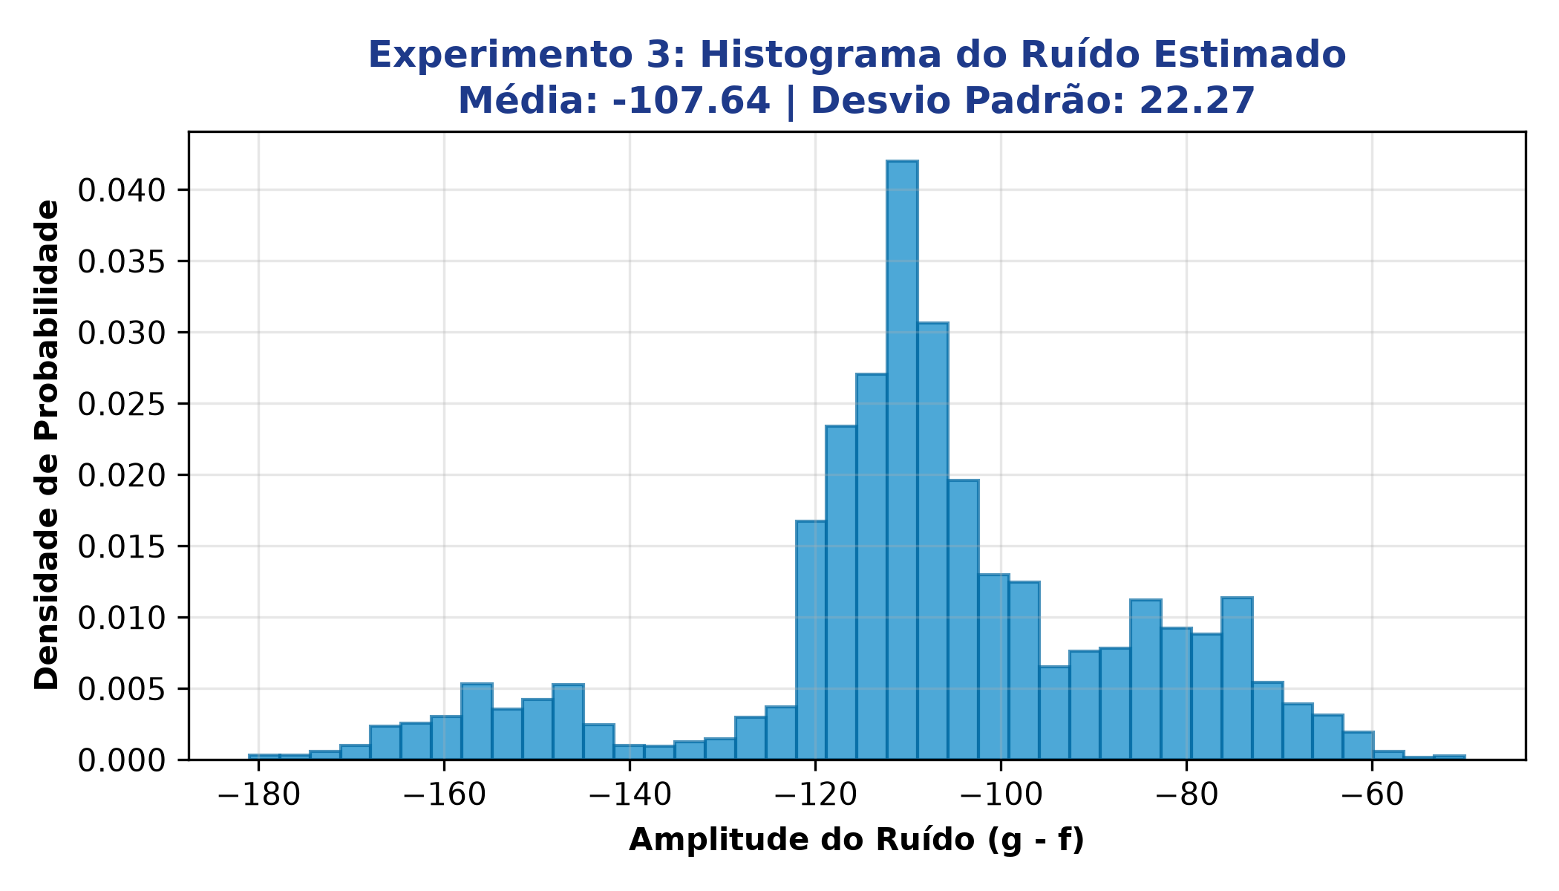
Figura: Experimento 3: Histograma de ruído térmico residual ajustado a uma distribuição Gaussiana.
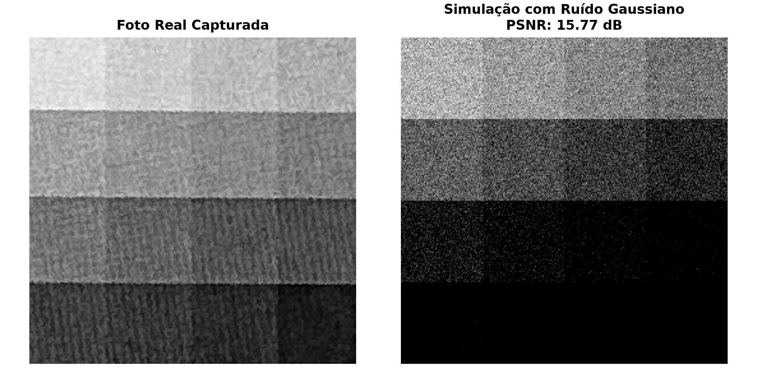
Figura: Experimento 4: Imagem sintética degradada artificialmente com ruído Gaussiano calibrado.
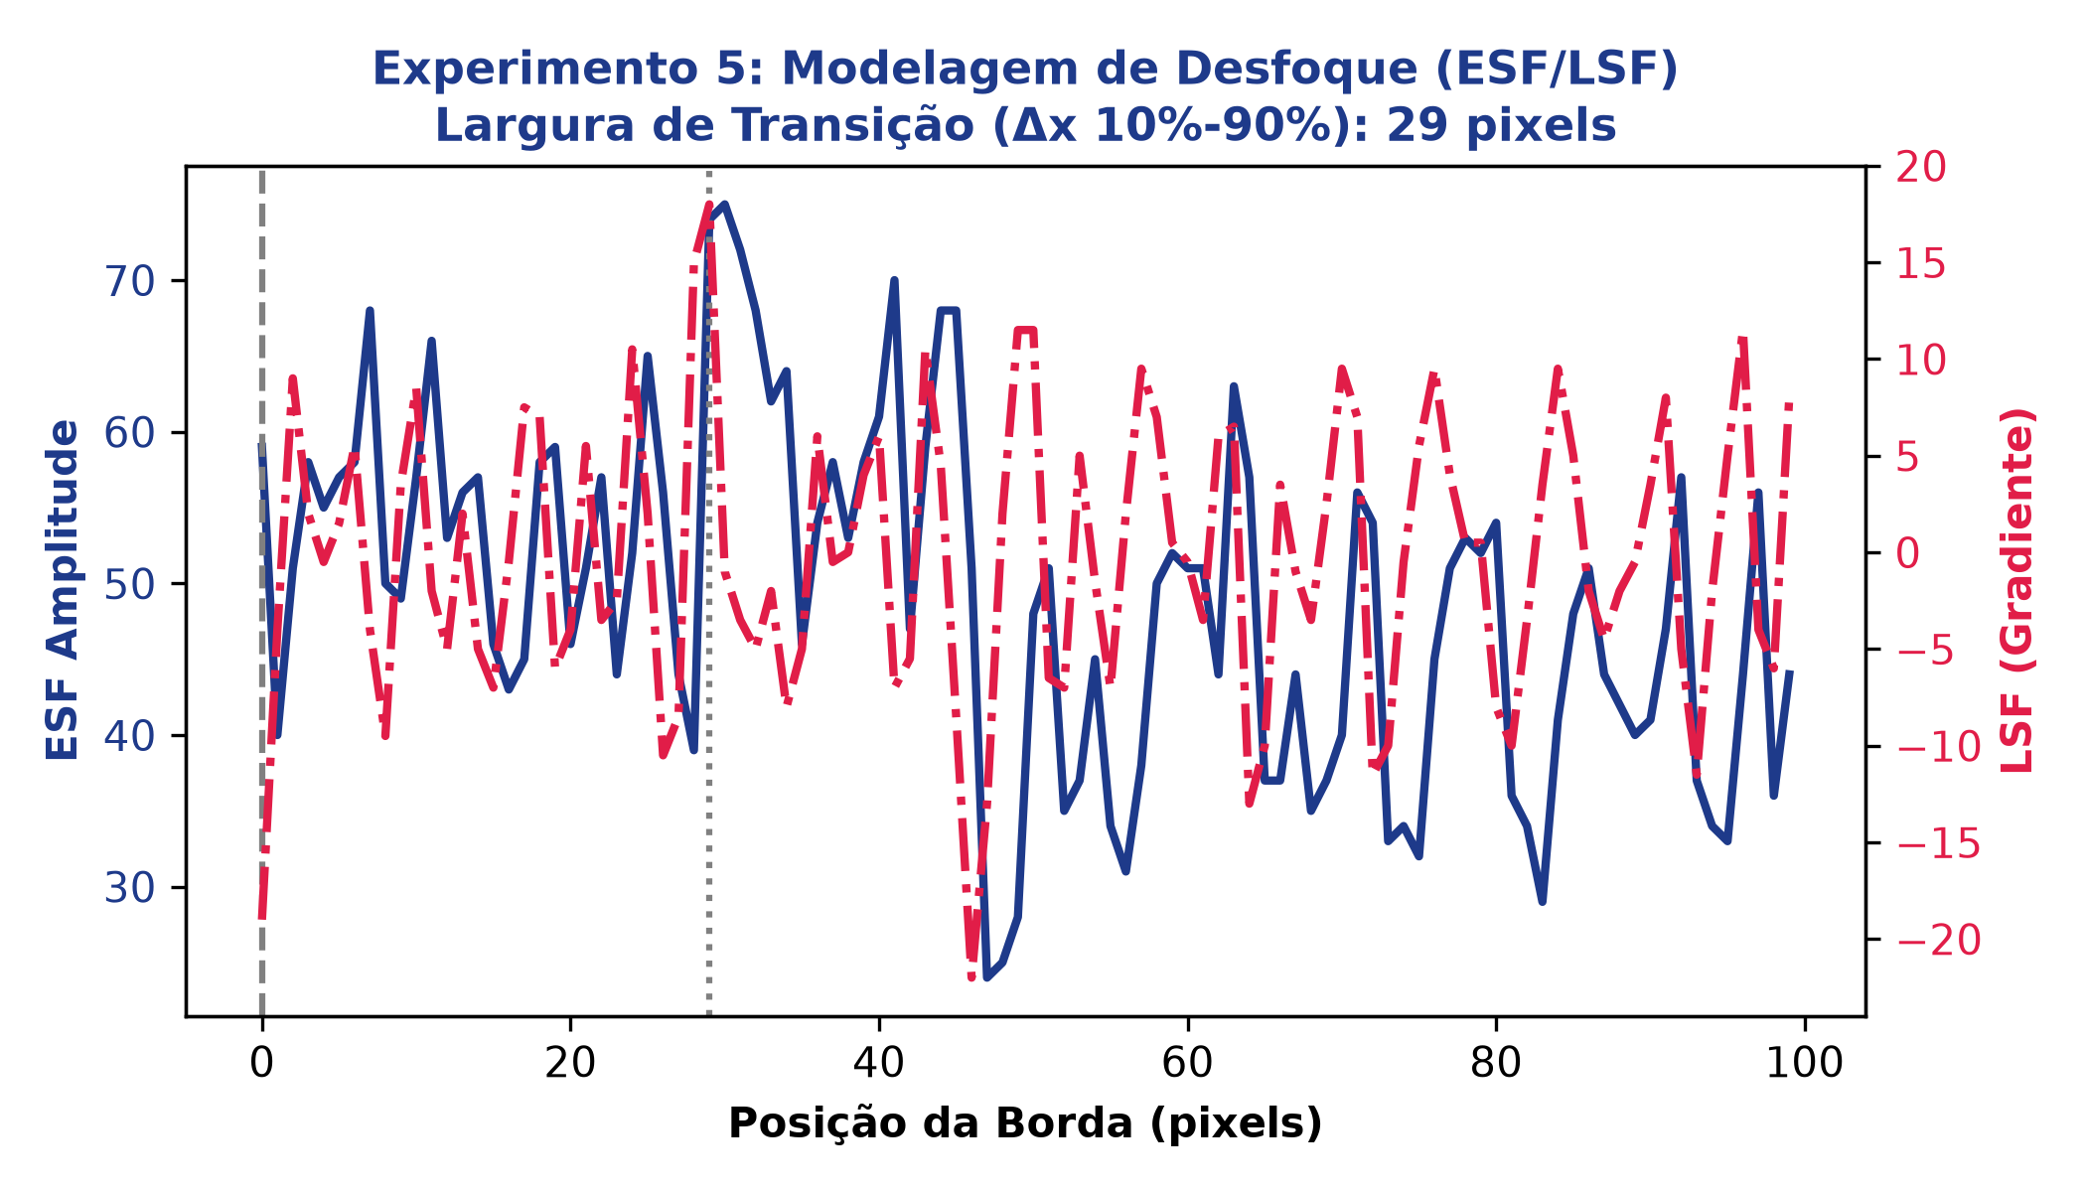
Figura: Experimento 5: Curvas ESF (degrau) e LSF (resposta ao impulso) com demarcação dos limiares 10% e 90%.
4. Fundamentação Teórica e Conclusões Técnicas
1. Dispersão de Linha (LSF) e Resposta ao Impulso (PSF): O Experimento 5 evidencia que a lente opera como um filtro passa-baixas analógico. A derivada da função de borda (ESF) reconstitui o perfil da Point Spread Function (PSF) do sistema óptico, permitindo estimar a função de transferência de modulação (MTF) sem necessitar de bancadas de calibração proprietárias.
2. Modelagem Estocástica de Ruído: O histograma do Experimento 3 confirma que a flutuação de brilho em regiões homogêneas de sensores CMOS obedece com boa aproximação à distribuição normal, viabilizando algoritmos de restauração baseados em filtragem Wiener e Total Variation.
5. Material de Publicação para Portfólio
• Título Sugerido: 'Do Pixel Ideal à Câmera Real: Modelando Ruído e Desfoque Óptico com OpenCV e Python'
• Foco da Publicação: Apresentar o rigor metodológico no entendimento dos fundamentos físicos da visão computacional, mostrando como o cálculo de ESF/LSF e PSNR antecede aplicações avançadas de IA.
• Ativos Visuais a Anexar: Gráficos de perfil de borda e dispersão de linha gerados em /evidencias/.

